Q&As
Ξεκίνησε η 2η ψηφιακή μετάβαση. Τι σημαίνει; Ότι τα κανάλια θα εκπέμπονται στις νέες – τελικές και διεθνώς κατοχυρωμένες συχνότητες.
Γιατί γίνεται αυτό; Για να απελευθερωθεί χώρος στο φάσμα και να χρησιμοποιηθεί από τις εταιρείες κινητής τηλεφωνίας για την ανάπτυξη του 5G.
Ποιος το αποφάσισε; Η ΕΕ με οδηγία που εξέδωσε (και άρα είναι υποχρεωτικό για όλες τις ευρωπαϊκές χώρες).
Που θα γίνει; Θα γίνεται σταδιακά, σε συγκεκριμένες περιοχές κάθε φορά και θα ολοκληρωθεί τον Σεπτέμβριο του 2021. Τα 4 πρώτα βήματα της 2ης Ψηφιακής Μετάβασης ολοκληρώθηκαν στις 6/11/20, 20/11/20, 11/12/20 & 15/1/21 στο Βόρειο Αιγαίο, στα Δωδεκάνησα και στις Κυκλάδες, στον Έβρο και την Κομοτηνή και ο επόμενος σταθμός είναι στις 05/02/21 στην Μαγνησία, την Σκύρο, τις Σποράδες και σε τμήματα της Βόρειας Εύβοιας, της Καρδίτσας και της Λάρισας.
Τι πρέπει να κάνει ο τηλεθεατής; Έναν απλό επανασυντονισμό του δέκτη του (αποκωδικοποιητή ή τηλεόραση ανάλογα με το τι έχει ο καθένας) την ημέρα που θα γίνει η μετάβαση στην περιοχή του.
Πως γίνεται ο επανασυντονισμός? Θα χρειαστώ τεχνικό; Η διαδικασία είναι απλή. Δεν χρειάζεται τεχνικό: Πάρε το τηλεκοντρόλ, πάτησε μενού, επίλεξε εγκατάσταση ή ρυθμίσεις, αυτόματο συντονισμό και πάτησε ΟΚ.
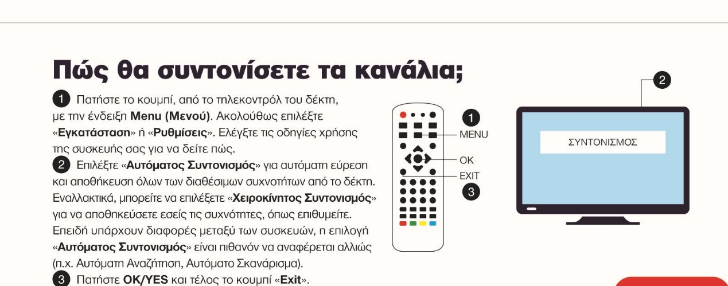

Λαμβάνω όλα τα κανάλια που έβλεπα και επιπλέον σε κάποια βλέπω το όνομα του καναλιού, μαύρη εικόνα και ακούω ήχο. Γιατί συμβαίνει αυτό? Η συσκευή σας δεν υποστηρίζει την λήψη των προγραμμάτων σε Υψηλή Ευκρίνεια (High Definition).
Πρέπει να πάρουμε άλλο εξοπλισμό; Όχι δεν χρειάζεται καμία αλλαγή εξοπλισμού (ούτε τηλεόραση, ούτε κεραία, ούτε τίποτε).
Υπάρχει κάποιου είδους οικονομική επιβάρυνση για τους πολίτες ; Απολύτως καμία.
Και πως θα το ξέρω εγώ πότε θα γίνει; Η Digea θα ενημερώνει εγκαίρως το τηλεοπτικό κοινό για κάθε νέα μετάβαση μέσω ανακοινώσεων, τηλεοπτικών σποτ και άλλων μέσων. Μπορείτε επίσης να ενημερώστε από την ιστοσελίδα digea.gr.

Ποια περιοχή θα ακολουθήσει; Στις 26/2/21 σε Δράμα, Θάσο, Καβάλα, Ξάνθη, τμήμα του Ν. Ροδόπης και Σέρρες και στις 19/03/21 σε Θεσσαλονίκη, Χαλκιδική Κιλκίς, Πέλλα, Ημαθία , Πιερία.

Θα επηρεαστούν άλλες υπηρεσίες (π.χ. υπηρεσίες streaming, online gaming κ.τ.λ.) για τις οποίες χρησιμοποιώ την τηλεόρασή μου; Όχι. Η μετάβαση αφορά μόνο στο τηλεοπτικό σήμα.

